令和５年吉日
保護者の皆様

探究学習のオンライン教材「なるほど！エージェント」の
ID配布について

保護者の皆様におかれましては、平素より本校の取り組みへのご理解・ご協力を賜り誠にありがとうございます。本校では、子どもたちが実社会に出た際に、「答えのない問い」と向き合うための思考力を養うためのオンライン教材を導入いたします。

８教科２００の動画コンテンツが用意されており、学校のICT端末だけでなく、ご家庭のタブレットやスマートフォンからも使うことができます。保護者の皆様におかれましては学習の見守りをお願いします。

＜なるほど！エージェント＞
●お配りしたIDとパスワードで、学習ページにログインしてください。
詳しくは、「はじめてガイド」をご覧ください。

●ご自宅のパソコンやタブレット、モバイルでもご活用いただけます。

●まずは、興味のあるトピックを見つけることから始めていただけます。
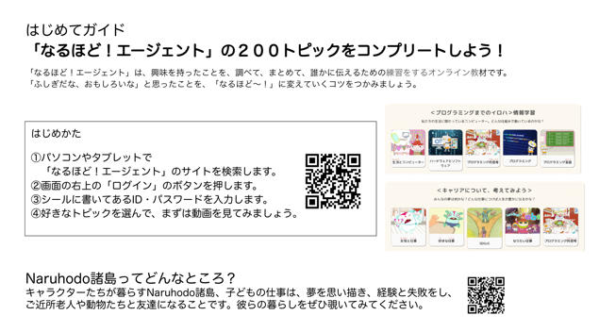

IDはシールになっています。
連絡帳に貼っておいてください。

＜なるほど！エージェントとは＞ ＜ログイン画面＞ ＜お問合せ＞

